10 osudových žen v životě Karla Gotta

Na nezájem žen si Karel Gott (70) nemohl nikdy stěžovat. Ale jen některé s ním mohly sdílet pověstnou Bertramku. Která z obdivovatelek byla nejžárlivější a proč Mistra nakonec ulovila zdravotnice Ivana Macháčková - (32)? MANŽELKA ČÍSLO 1 Ivana Macháčková. Zdravotní sestřička Ivana Macháčková okouzlila Karla v roce 1999 na TýTý. „Chvilku jsem si s ní povídal a pak ji požádal o telefon.“ Nikdy se ale nikam nedovolal, Ivana mu dala schválně špatné číslo. Teprve po čase dostal správné... Ivaně se dostalo nevídaného privilegia: Nastěhovala se k němu na Bertramku. Přesto, že ji všichni považovali za ideální partnerku pro Gotta, tisk ji nařkl, že měla pletky s americkým hercem Vinem Dieselem. Od té doby moc média nemiluje.
30. dubna 2006 přišlo na svět miminko Charlotte Ella Gottová. Největší překvapení teprve ale mělo nastat. Přesně 7. ledna 2008 šokoval Gott úplně všechny! V Las Vegas řekl Ivaně ANO a ze starého mládence se stal manžel. Jejich lásku potvrdili ještě jednou, když Ivana porodila Slavíkovi v pořadí čtvrtou dceru. 28. května se na svět prvně podívala Nelly Sofie.

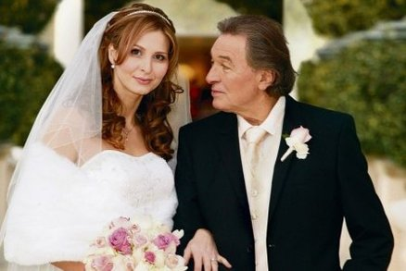

1962–1963
ŽENA ČÍSLO 1 Evelyna Steimarová
„Nikomu jsem v životě nikdy nevyprávěla, že jsem chodila s Gottem. A proč taky?“ ptá se herečka Evelyna Steimarová, která pochází z hereckého klanu Kodetů. S Karlem ji seznámil zpěvák Milan Chladil. Necelý rok, co byli spolu, jí nosil květiny a dárečky. „Brilianty, jak to dělá teď, to ale nebyly,“ směje se Steimarová.“

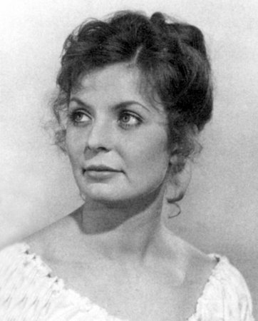

1972
ŽENA ČÍSLO 2 Antonie Zacpalová
Matka Gottovy první dcery otěhotněla s Karlem v 37 letech. Jako tanečnice se objevila v jeho hitu Lady Karneval. Karel si ji odvezl domů a za devět měsíců Gottovi zazvonil telefon. „Jmenuje se Dominika a je tvoje!“ O tom, že je Antonie těhotná, neměl tušení. Na Dominiku se přišel podívat až po půl roce...
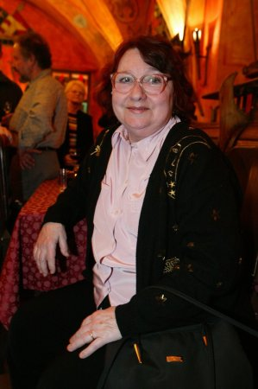

1984-1989
ŽENA ČÍSLO 3 Jitka Svobodová
Krásná Jitka seděla u baru s přítelem, když ji zpěvák spatřil. „Šla jsem si odskočit a na dámské toaletě se objevil Gott. Podal mi číslo, ať mu zavolám,“ popisuje setkání. Přestože Gottovi táhlo na padesátku, v milování prý nepolevoval. S Karlem se rozešli, když se dozvěděla o jeho druhé dceři Lucii.
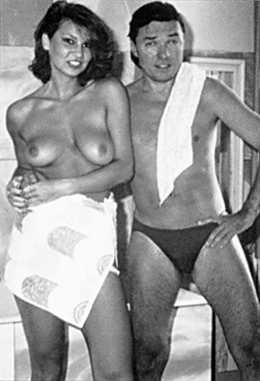

1986
ŽENA ČÍSLO 4 Iveta Kolářová
Přidrzlé děvčátko přišlo za Gottem do jeho šatny a zeptalo se, zda by ji s kamarádkou odvezl do Prahy. A stalo se. „Karel po mně loudil telefon, ale nedala jsem mu ho.“ Znovu se setkali za rok... „Milostné hrátky trvaly až do svítání.“ Matce svého dítěte Karel pořídil luxusní dárek: Iveta a dcera Lucie dostaly byt na Vinohradech.

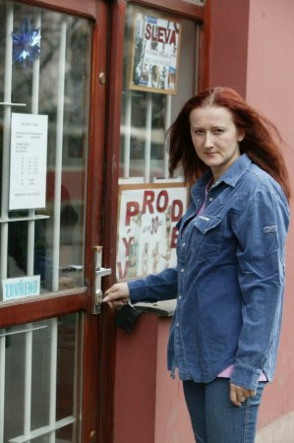

1989–1994
ŽENA ČÍSLO 5 Martina Zbořilová
Se studentkou je seznámil společný přítel. Jejich vztah vydržel téměř pět let. První trhlina se objevila, když Martina zatoužila bydlet s ním a založit rodinu. To bylo ale pro Gotta tabu. Bolestnou ránu jela Martina léčit do USA k sestře, kde se seznámila s nynějším manželem, uznávaným režisérem Milošem Formanem.



1994
ŽENA ČÍSLO 6 Manuela Pechová
S Karlem se seznámila na kanadské ambasádě a hned si padli do oka. Zanedlouho pracovala jako manažerka v agentuře GoJa. Médiím neustále tvrdila: „Nejsem přítelkyní Karla Gotta a písnička Kakaová není o mně!“ Nakonec mu omamná kráska zmizela v Kanadě, když se nevrátila z dovolené. Gott tak poprvé v životě dostal kopačky.

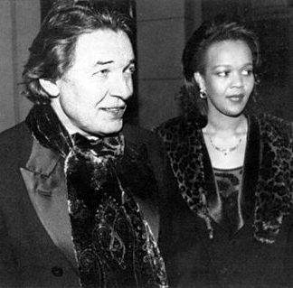

1997
ŽENA ČÍSLO 7 Ilona Hermová

Tři měsíce pracovala v agentuře GoJa a teprve až na párty v Ambasadoru jiskra přeskočila. Když s ním poprvé přijela na Bertramku, nálada věštila noc plnou něžností. „Aby mě ale dostal hned napoprvé, se mi nechtělo.“ Milování líčila takto: „Je něžný, pozorný a záleží mu na tom, jak se to ženě líbí.“ Možná jako jediná tvrdí, že ho nemilovala.

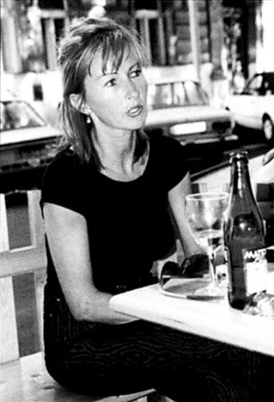

1997–1999
ŽENA ČÍSLO 8 Marika Sörösová

Karlova obdivovatelka Marika by snesla Slavíkovi modré z nebe. Jako největší slast popsala tu, kterou prožila při jízdě autem. „Dostali jsme chuť na rozmarné choutky.“ Vše ale ukončila bezbřehá žárlivost. Z dramatického vztahu utíkal Mistr, seč mu síly stačily. Jako odstupné si Marika odnesla bavoráka, šperky a vilu v Karlíku za Prahou.

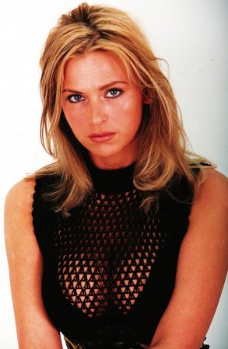

1999
ŽENA ČÍSLO 9 Taťána Smutná
Zpěvák si ji nejvíce získal v době, kdy jí zemřela maminka. „Karel mě psychicky podržel a ze všech lidí na světě mi nejvíc pomohl.“ Vztah se Slavíkem ale postupem času ochladl a rozešli se.

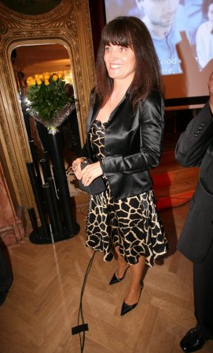

Autor: Dalibor Mácha, Michaela Remešová

